ESPOLON CALCANEO

Es una calcificación en el talón que causa dolor, se forma un pico óseo en el calcáneo, que provoca una inflamación de la inserción tendinosa plantar, que se puede complicar con una fascitis plantar.
Sus causas son diversas, calzado inadecuado(bajo, con poca amortiguación, con poca sujeción…), terreno irregular, condiciones climatológicas, aumento de peso, edad, aumento de la actividad….etc

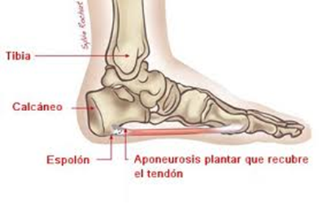
Los tratamientos caseros son: Disminución de la actividad física, uso de calzado acolchado y con tacón, hielo en la zona, estiramientos musculares y ejercicios.
Los tratamientos específicos son: plantillas ortopédicas para corregir la causa, fisioterapia para tratar el dolor, antiinflamatorios, infiltraciones y como último recurso cirugía. Lo ideal es la combinación de tratamientos.

